GLASOVI

- Koliko črk ima slovenska abeceda? ____________
- Koliko glasov ima slovenski knjižni jezik? ___________
- Katere samoglasnike imamo v slovenskem jeziku?

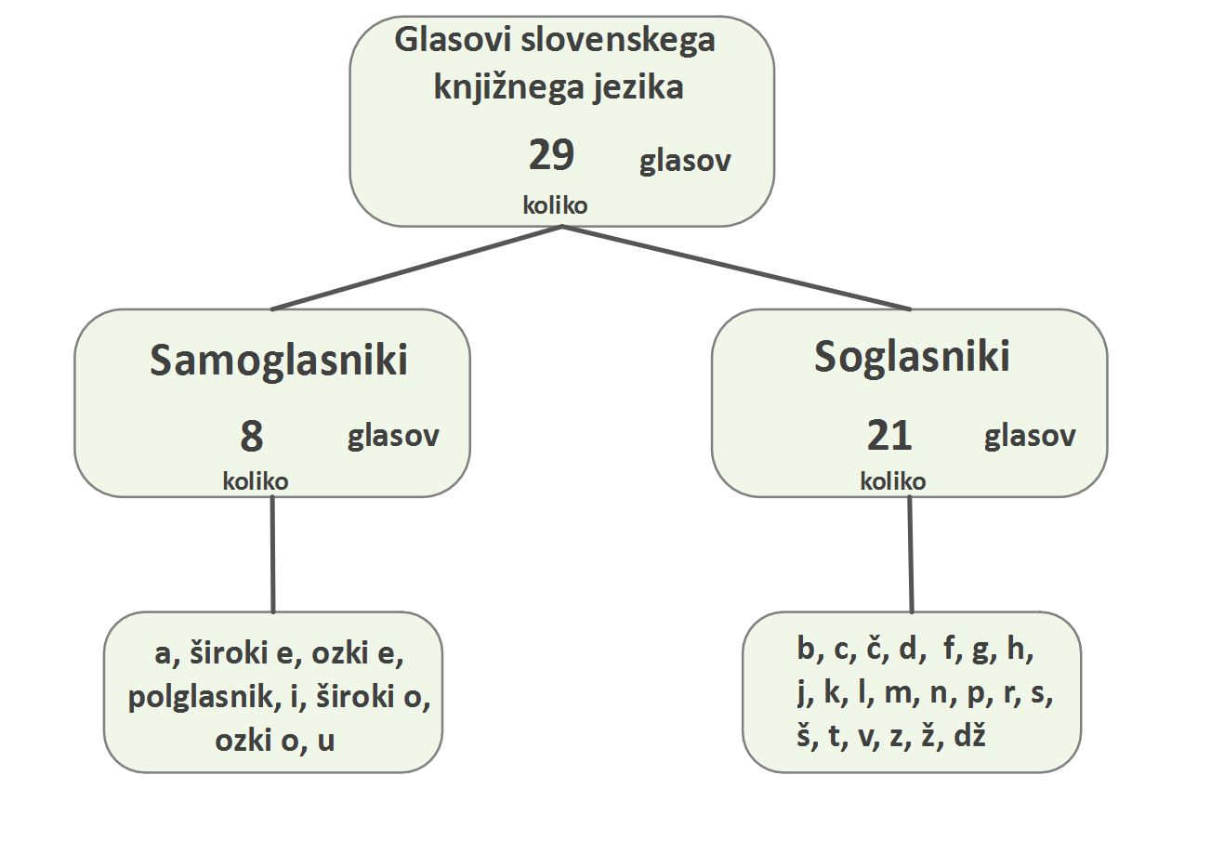
- Zapiši pravilo, kako pravilno uporabljamo predloga s/z. Dodaj nekaj primerov.
- Zapiši pravilo, kako pravilno uporabljamo predloga k/h. Dodaj nekaj primerov.

